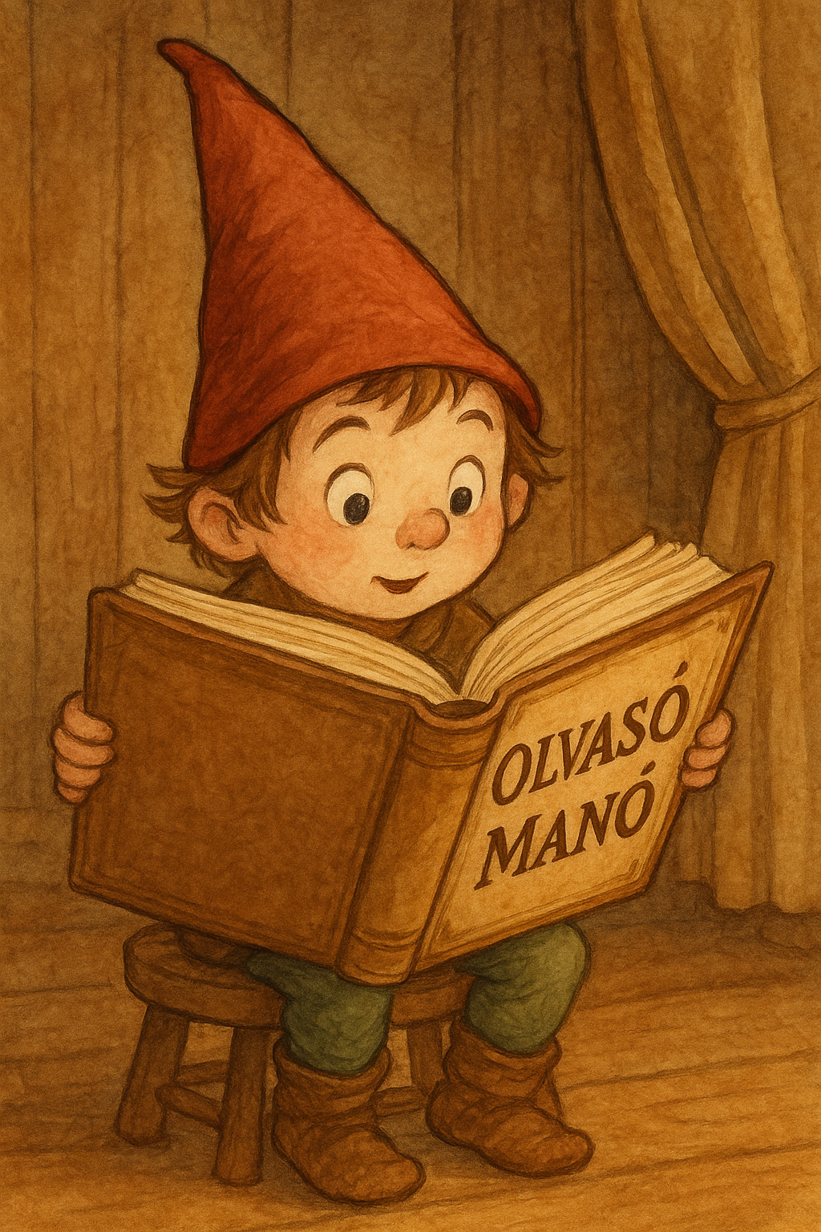
Steinhöfel, Andreas: Rico, Oskar és a nagy nyomozás

- Mi a depresszió Rico megfogalmazásában?

…………………………………………………………………………………………………..
…………………………………………………………………………………………………..
…………………………………………………………………………………………………..
…………………………………………………………………………………………………..
- Szerinted milyen az édesanyja hozzáállása Rico mélyképességéhez?

…………………………………………………………………………………………………..
…………………………………………………………………………………………………..
…………………………………………………………………………………………………..
…………………………………………………………………………………………………..

- Bonhöfer kisasszony alakja többször feltűnik a könyvben. Miért érdekes az ő személye?

…………………………………………………………………………………………………..
…………………………………………………………………………………………………..
…………………………………………………………………………………………………..
…………………………………………………………………………………………………..

Neved, e-mail címed:
…………………………………………………………………………………………………..
Iskolád, osztályod:
…………………………………………………………………………………………………..
Lakcímed: ……………………………………………………………………………………….

